**ЛАБОРАТОРНА РОБОТА №11**

Виконала:

Студентка ПМО-11

Чоп Софія

**Тема:** Масиви з індексуванням, стек, робота з матрицями

**Мета роботи.** Використовуючи середовище Visual Studio, написати програму опрацювання масивів даних на мові Assembler.

Програма для обчислення добутку матриць АВ, де А — задана матриця розмір-

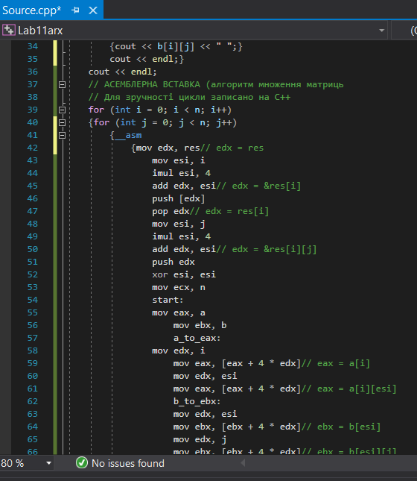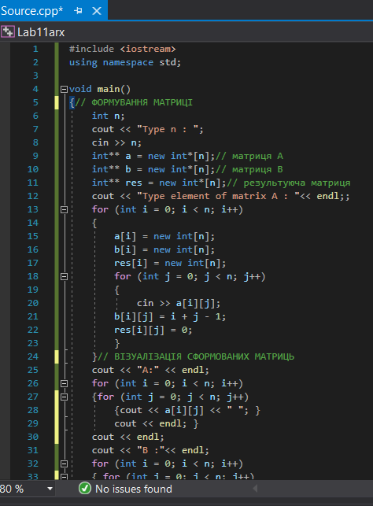ності n х n, а елементи матриці В задаються формулою bij = i + j – 1::

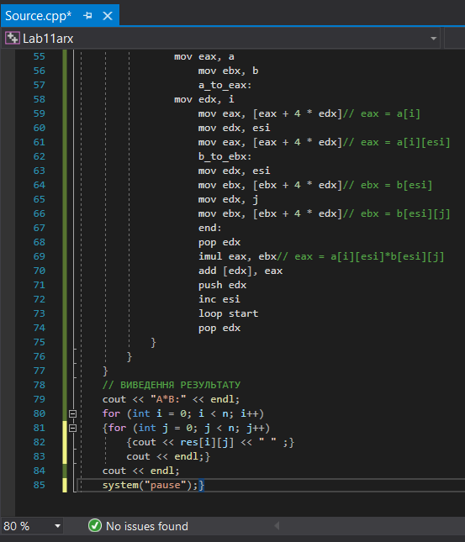

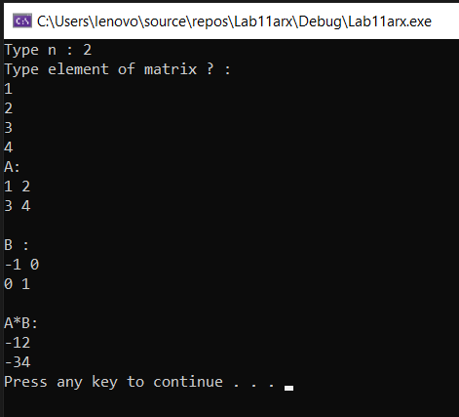

Варіант 18:

Задана квадратна матриця A порядку n. Отримати матрицю AB, де

елементи матриці B: bij = 1 / (i + j – 1), bij = 0 та bij = –1 / (i + j – 1) при

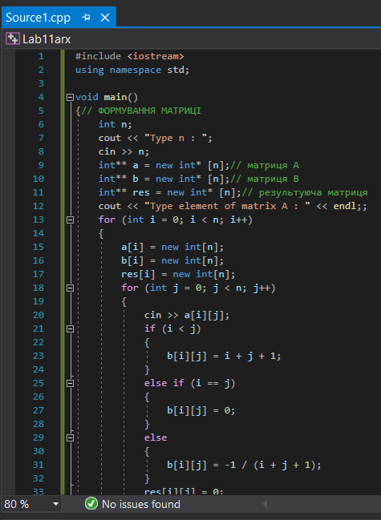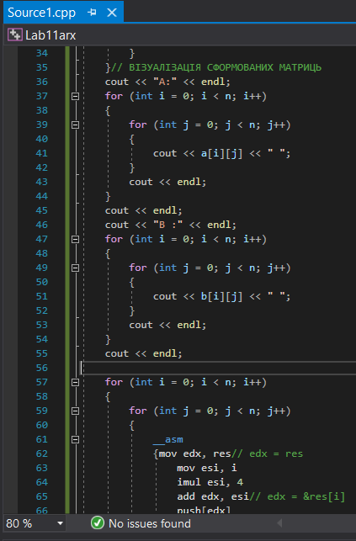i < j, i = j та i > j відповідно.

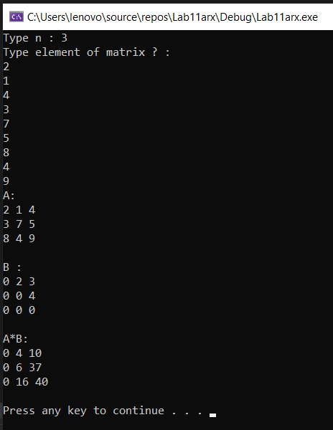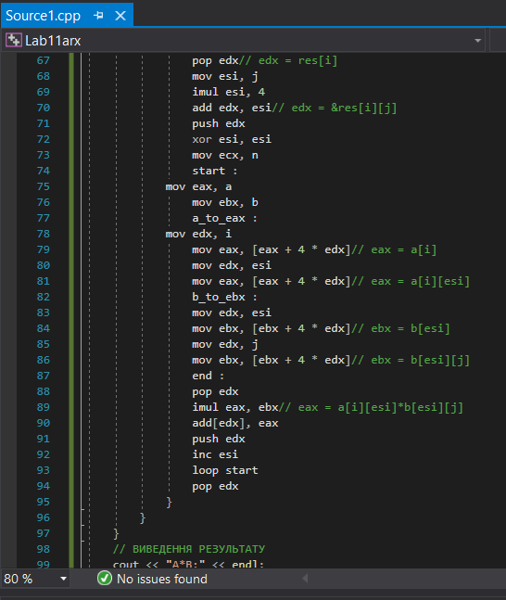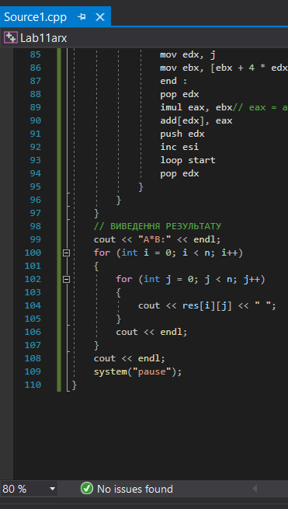

**Висновок:** Використовуючи середовище Visual Studio, реалізувала програму опрацювання масивів даних на мові Assembler.